Archivní číslo vzorku | 8571
Odběrové číslo vzorku | 2
Pořadové číslo karty vzorku v databázi | 1156
Místo
Objekt | Obraz U STOLU - Schmidtová Čermáková, res. Fecskeová
Místo odběru popis | Vzorek Archiv. číslo Popis  Vz. č. 1 8570 Osnovní nit  Vz. č. 2 8571 Útková nit  Vz. č. 3 8572 Podklad barevné vrstvy
Místo odběru foto | 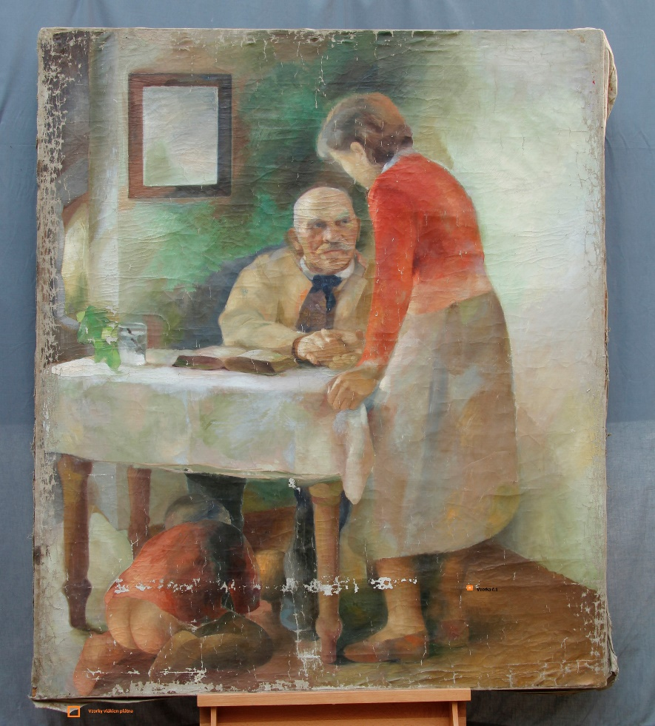
Typ díla | Obraz
Typ podložky (v případě vzorků povrchových úprav / barevných vrstev) | Textil
Datace objektu
Zpracovatel analýzy | Hurtová Alena
Datum zpracování zprávy k analýze | 22. 2. 2017
Číslo příslušné zprávy v databázi zpráv | 2017_25

Výsledky analýzy

Vzorek č. 2 (8571)
Útková nit

Stanovení vlákninového složení textilie

Optická mikroskopie a mikrochemické testy - Herzbergova vybarvovací zkouška
Bílé procházející světlo
Vlákna vzorku měla typické znaky lnu nebo konopí (kolénka, podélné rýhování a vínově červenou barvu po reakci s Herzbergovým činidlem), nejspíše se jednalo o len nebo konopí.
Šířka vláken byla cca 25 µm

Optická mikroskopie a mikrochemické testy – zkouška fluoroglucínem
Bílé dopadající světlo
Vlákna vzorku se po reakci s roztokem fluoroglucínu lokálně zbarvila do vínova - obsahovala menší množství ligninu. Velmi pravděpodobně se jednalo o konopná vlákna

Závěr

Vlákna textilní podložky vzorek č. 1a 2 (8470 a 8471) byla pravděpodobně tvořena konopím.

Vzorek č. 3 8572 byl pravděpodobně tvořen látkami na bázi oleje, bílkoviny, uhličitanu a nelze vyloučit přítomnost vosků.

Fotodokumentace analýzy

